INVESTASI DAN GAYA HIDUP INVESTOR PEREMPUAN MODERN
DI KOTA PALEMBANG
Lemiyana
Fakultas Ekonomi dan Bisnis Islam UIN Raden Fatah
lemiyana_uin@radenfatah.ac.id

ABSTRAK
Penelitian ini bertujuan untuk menguji apakah terdapat pengaruh antara Pengaruh investasi dan gaya hidup investor perempuan modern di Bursa efek indonesia di Kota Palembang. Objek dari penelitian ini adalah Investor Perempuan di pasar modal Bursa Efek Indonesia Kota Palembang. Metode pengumpulan sampel menggunakan teknik pengambilan sampel Non Probability Sampling dan teknik pengambilan sampel berdasarkan Judgmental Sampling. Sampel yang diambil sebanyak 150 investor Perempuan di Kota Palembang. Uji analisis data menggunakan perangkat lunak Struktural Equation Model (SEM).
Hasil dari pengujian yang telah dilakukan menunjukan bahwa: pertama, variabel investasi berpengaruh positif dan signifikant terhadap variabel investor perempuan modern di Bursa Efek Indonesia di Kota Palembang. Kedua, variabel Gaya hidup berpengaruh terhadap variabel investor perempuan modern di Bursa Efek Indonesia di Kota Palembang

Kata Kunci : Investasi, gaya hidup, investor, pasar modal, SEM

Abstract:

This study aimed to test whether there is any influence between the investment and lifestyle the investor women customers of Bursa Efek Indonesia in Palembang city. The object of this study were investor women in capital market of Bursa Efek indonesia in Palembang city. The sampling methods collection used is the Non Probability sampling and Judgmental Sampling. The sampling taken as many as 150 investor women customers of Bursa Efek Indonesia in Palembang city. Further analysis of data using Structural Equation Model analysis techniques or SEM.

The results of the testing that was done show that: first, the variable investment have significant influence on variable investor women customer’s Bursa Efek Indonesia in Kota Palembang. Second, the lifestyle variable has significant on variable investor women customer’s Bursa Efek Indonesia in Kota Palembang.

Keywords: invetment, life style, investor,capital market, SEM

Pendahuluan
Istilah investasi bisa berkaitan dengan berbagai macam aktivitas. Menginvestasikan sejumlah dana pada aset teal (tanah, emas, mesin atau bangunan) maupun aset finansial (deposito, saham ataupun obligasi) merupakan aktivitas investasi yang umumnya dilakukan. Bagi investor yang lebih pintar dan lebih berani menanggung risiko, aktivitas investsi mereka lakukan juga bisa mencakup pada aset – aset finansial lainnya yang lebih kompleks seperti warrant, option dan future maupun ekuitas internasional.
Pihak – pihak yang melakukan kegiatan disebut investor. Investasi juga mempelajari bagaimana mengelolah kesejahteraan investor (investor’s wealth). Kesejahteraan dalam konteks investasi berarti kesejahteraan yang sifatnya moneter bukannya kesejahteraan rohaniah. Kesejahteraan moneter bisa ditunjukkan oleh penjumlahan pendapatan yang dimiliki saat ini dan nilai saat ini (present value) pendapatan di masa datang. Salah satu yang berperan dalam melakukan investasi dan bahkan justru memegang peranan penting dalam urusan berinvestasi adalah perempuan. Sebab perempuan berpotensi mandiri secara finansial untuk dirinya sendiri, ikut membantu perekonomian pasangan dan keluarga, dan juga turut menyokong tercapainya tujuan pembangunan nasional.
Investasi saat ini menjadi sebuah trend abad modern yang dibutuhkan setiap orang. Investasi sendiri bisa kita artikan sebagai usaha yang kita lakukan saat ini untuk memperoleh hasil dimasa depan. Sektor pasar modal saat ini menjadi salah satu tempat berinvestasi yang cukup digemari karena kemudahan yang ditawarkan. Hampir tidak terhitung jumlah perputaran dana setiap harinya pada pasar modal. Pasar modal sendiri sebenarnya bertujuan menunjang pelaksanaan pembangunan nasional dalam halo pemerataan, pertumbuhan dan stabilitas ekonomi nasional demi kesejahteraan masyarakat. Pasar modal bukan hanya untuk pihak yang memiliki dana besar saja, namun setiap orang yang memiliki dana berhak ikut didalamnya tetapi tetu dengan persyartan yang sudah ditentukan. Hadirnya reksadana membuktikan jika pasar modal tidak hanya dimonopoli oleh orang berdana besar saja. Lewat reksadana masyarakat yang berada pada kelas menengah kebawah pun bisa menikmati keuntungan dari saham perusahaan sehingga akan berdampak pada semakin banyaknya kesempatan untuk masyarakat dalam berpartisipasi. Disamping itu reksadana diciptakan untuk mempermodah pengelolaan investasi, khususnya untuk investor individu. Seorang investor reksadana hanya akan mengetahui jumlah unit yang akan dimilikinya. Nilai satu unit penyertaan dapat diketahui melalui media masa yang diukur dengan nilai aktiva bersih.
Investasi harus segera dilakukan tanpa menunggu kaya atau usia uzur. Sebab jika tidak segera dilakukan, maka perempuan hanya akan berputar dan terjebak dalam aktivitas harian yang menghabiskan waktu dan uang dalam berbagai aktivitas tidak terencana. Perempuan harus berani keluar dari zona nyaman dengan menukar budaya konsumtif saat ini, dengan investasi sebagai gaya hidup baru. Jangan sampai di ujung masa produktif nanti menyesal karena tidak punya dana memadai, misalnya untuk dana pendidikan anak atau tabungan hari tua. investasi ini menjadi sebuah gaya hidup yang relevan bagi masyarakat Indonesia. Secara umum investor perempuan lebih mengandalkan diri sendiri ketika mengambil keputusan berinvestasi ketimbang mencari sumber informasi lain. Kalangan perempuan biasanya lebih cermat mengatur keuangan, karena itu dengan berinvestasi maka mereka akan semakin mampu mengelola masa depan mereka dan keluarganya.
Gaya hidup mencerminkan pola konsumsi yang menggambarkan pilihan seseorang bagaimana ia menggunakan waktu dan uangnya. Seseorang yang berasal dari subbudaya, kelas sosial, dan pekerjaan yang sama, sangat mungkin memiliki gaya hidup yang berbeda. Dari gaya hidup itulah dapat menggambarkan keseluruhan tindakan seseorang dengan lingkungannuya. Gaya hidup menggambarkan keseluruhan diri seseorang dalam berinteraksi dengan lingkungannya serta menunjukkan bagaimana orang hidup, bagaimana membelanjakan uangnya dan bagaimana mengalokasikan waktu.
Salah satu investasi yang paling cocok bagi para wanita adalah investasi reksa dana dimana reksa dana merupakan salah satu alternatif investasi bagi masyarakat pemodal, khususnya pemodal kecil dan pemodal yang tidak mempunyai waktu untuk menghitung risiko atas investasi mereka, reksa dana dirancang sebagai sarana untuk menghimpun dana dari masyarakat yang memiliki modal dan mempunyai keinginan untuk melakukan investasi namun hanya memiliki waktu dan pengetahuan yang terbatas. Melalui reksadana mereka dapat menyerahkan tugasnya, memiliki saham yang diprediksi dan dianalisa memiliki prospektus bagus serta menguntungkan karena ditangani oleh para penasehat investasi yang ahli dan profesional. Banyak pertimbangan yang mendorong wanita untuk juga pintar mengelola keuangan demi masa depan, mulai dari makin tingginya biaya hidup dan banyaknya kebutuhan dadakan yang dibutuhkan. Selain itu, wanita juga butuh untuk memenuhi kebutuhannya diluar aktivitas rumah tangga.
Jumlah investor perempuan di Bursa Efek Indonesia masih sangat rendah dibandingkan dengan investor laki-laki. Pertumbuhan investor tercermin dari kenaikan jumlah identitas tunggal investor (single investor identification) pada tahun 2016 sebesar 23,47 persen. Hingga akhir 2016 jumlah SID sebanyak 535.994. SID merupakan nomor pengenal investor di pasar modal, baik untuk investor saham maupun reksa dana. Peningkatan jumlah investor baru perempuan sangat kecil dibandingkan dengan investor laki – laki bertambah 29,96 ersen. Namun investor perempuan hanya bertambah 1,01 persen. Untuk itulah perlu diberikan Edukasi tentang pasar modal dan investasi kepada perempuan. Berdasarkan latar belakang penelitian di atas, maka penulis merumuskan masalah yaitu seberapa besar pengaruh investasi dan gaya hidup perempuan modern sebagai investor di Bursa Efek Indonesia
Kerangka Teori
Investasi
Investasi berasal dari bahasa Latin, yaitu investire (memakai), sedangkan dalam bahasa Inggris disebut dengan investment. Fitsgeral dalam Manan mengartikan investasi adalah aktivitas yang berkaitan dengan usaha penarikan sumber-sumber (dana) yang dipakai untuk mengadakan barang modal pada saat sekarang, dan dengan barang modal akan dihasilkan aliran produk baru di masa yang akan datang. Bodie, Kane, dan Marcus mengemukakan, “An Investment is the current commitment of money or other resources in the expectation of reaping future benefit. For example, an individual might purchase share on stock anticipating that the future proceeds from the share will justify both the time that her money is tied up as well as the risk of the investment.” (Investasi adalah sebuah komitmen dari uang atau sumber daya lainnya dalam harapan mendapatkan keuntungan di masa depan. Sebagai contoh, seseorang akan membeli saham dengan harapan saham tersebut akan memberikan keuntungan berikut juga dengan risikonya).
Ismanthono mendefinisikan investasi adalah tindakan menanamkan uang dalam bentuk uang tunai, aset, dan surat-surat berharga lainnya dengan harapan akan mendapatkan keuntungan di masa yang akan datang sebagai pendapatan dari investasi tersebut. Definisi investasi adalah menanamkan modal atau menempatkan aset, baik berupa harta maupun dana, pada sesuatu yang diharapkan akan memberikan hasil pendapatan atau akan meningkatkan nilainya di masa mendatang. Atau secara sederhana, investasi berarti mengubah cashflow agar mendapatkan keuntungan atau jumlah yang lebih besar di kemudian hari.
Gaya Hidup
Dalam merencanakan program pemasaran, yaitu yang dimulai dari merancang produk baik barang maupun jasa, mengkomunikasikan kepada konsumen, serta mendistribusikan produk kepada pengguna akhir, pemasar dapat menggunakan strategi melalui pentapan segmentasi berdasarkan gaya hidup. Secara sederhana gaya hidup didefinisikan sebagai ‘bagaimana seseorang hidup (how one lives)’, termasuk bagaimana seseorang menggunakan uangnya, bagaimana ia mengalokasikan waktunya, dan sebagainya.
Menurut perspektif ekonomi, gaya hidup menunjukkan cara individu mengalokasikan pendapatan mereka pada pemilihan produk, baik barang maupun jasa. Begitu juga dengan pendapat Mitchell yang menunjukkan bahwa gaya hidup adalah pola tertentu dari perilaku individu dan perilaku tersebut berasal nilai-nilai yang terdapat dalam diri individu. Gaya hidup individu merupakan fungsi dari karakteristik individu yang melekat yang terbentuk melalui interaksi sosial sebagai salah satu tahapan siklus hidup. Gaya hidup juga berlaku bagi individu ataupun perorangan, sekelompok kecil orang yang berinteraksi dan kelompok orang yang lebih besar, seperti segmen pasar. Konsep gaya hidup konsumen berbeda dengan kepribadian (personality). Gaya hidup menunjukkan bagaimana orang hidup, bagaimana mereka membelanjakan uangnya bagaimana mereka mengalokasikan waktu mereka (berapa persen untuk berkerja, berapa persen untuk bermain, ataupun berapa persen untuk bersantai dengan keluarga). Gaya hidup memengaruhi segala aspek perilaku konsumsi seseorang (konsumen). Gaya hidup seseorang merupakan fungsi karakteristik atau sifat individu yang sudah dibentuk melalui interaksi lingkungan. Selain itu, gaya hidup seseorang memengaruhi perilaku pembelian, yang bisa menentukan banyak keputusan konsumsi perorangan, sehingga gaya hidup bisa berubah karena pengaruh lingkungan.
Kajian Penelitian Terdahulu
Penelitian ini menggunakan beberapa literatur sebagai acuan dari beberapa tulisan yang peneliti temukan, ada beberapa literatur mengenai investasi dan gaya hidup perempuan modern. Beberapa tulisan tersebut antara lain :
Scott (2009) menyatakan informasi akuntansi mempunyai kandungan informasi jika membantu investor melakukan revisi keyakinan awal saham dalam proses pengambilan keputusan yaitu membeli atau menjual saham. Dengan informasi baru yang diterbitkan perusahaan yang bersangkutan, akan membantu dalam merubah keyakinan awal mengenai harapan earning yang diinginkannya. Perubahan keyakinan diproksikan dari perubahan harga dan volume perdagangan saham.
Penelitian mengenai gaya hidup yang dijadikan acuan untuk kerangka berpikir yang dilakukan oleh Norzieiriani Ahmad, Azizah Omar and T. Ramayah, pada tahun 2010 dengan judul “Consumer Lifestyles and Online ShoppingContinuance Intention”. Penelitian ini dilakukan untuk mengkaji sejauh mana kelanjutan berbelanja online (online shopping) di negara Malaysia dan mengidentifikasi faktor-faktor gaya hidup yang memengaruhi minat konsumen untuk berbelanja kembali melalui online shopping. Di dalam penelitian yang dilakukan oleh Norzieiriani Ahmad,Azizah Omar, dan T. Ramayah dijelaskan mengenai gaya hidup yang teridiri dari tiga dimensi, yaitu aktivitas, minat, dan opini. Dapat diketahui juga melalui penelitian ini, bahwa gaya hidup seseorang secara langsung maupun tidak langsung memengaruhi perilaku pembelian yang dilakukan melalui internet.
METODE PENELITIAN
Penelitian ini menggunakan desain penelitian kausal (Causal Research) yaitu desain untuk mengukur hubungan-hubungan antar variabel penelitian atau berguna untuk menganalisis bagaimana suatu variabel mempengaruhi variabel lain. Dalam penelitian ini yaitu variabel investasi dan gaya hidup terhadap Perempuan Modern.
Populasi adalah keseluruhan dari objek penelitian investor perempuan di Bursa Efek Indonesia kota Palembang. Penelitian ini menggunakan teknik pengambilan sampel Non Probability Sampling. Dalam teknik ini pemilihan sampel tidak menggunakan proses random; anggota populasi dipilih atas dasar pertimbangan tertentu. Selanjutnya digunakan tehnik pengambilan sampel berdasarkan Judgmental Sampling atau pertimbangan tertentu, Metode yang digunakan dalam penelitian ini adalah metode kausalitas atau hubungan atau pengaruh dan untuk menguji hipotesis yang diajukan dalam penelitian dengan Structural Equation Model atau SEM. Secara umum sebuah model SEM dapat dibagi menjadi dua bagian utama yaitu Measurement Model dan Structural Model. Measurement model adalah model SEM yang menggambarkan hubungan antara variabel laten dengan indikator-indikatornya.
PEMBAHASAN/HASIL
Analisis data yang digunakan pada penelitian ini adalah Structural Equation Modeling (SEM) dengan terlebih dahulu melaukan pengujian dimensi dengan confirmatory factor analysis. Evaluasi terhadap model SEM juga akan dianalisis mendapatkan dan mengevaluasi kecocokan model yang diajukan. Setelah diketahui semua hasil pengolahan data, selanjutnya akan dibahas dan yang terakhir adalah menarik kesimpulan-kesimpulan yang didasarkan pada hasil analisis tersebut.
- Usia
Distribusi responden berdasarkan usia dapat digambarkan seperti pada Tabel 3.1:

Tabel 1
Distribusi Responden Menurut Usia
No | Usia | Jumlah (Orang) | Persentase (%)
1. | < 20 tahun | 52 | 34.67
2. | 21 - 30 tahun | 40 | 26.67
3. | 31-45 tahun | 34 | 22.26
4. | > 45tahun | 24 | 16
Total |  | 150 | 100
Sumber: Data primer diolah, 2018
Berdasarkan Tabel 1 diatas tampak bahwa responden paling banyak berada pada kisaran usia di bawah 20 tahun sebanyak 34,67% atau 52 orang dan 21 - 30 tahun masing – masing sebanyak 26,67% atau 40 orang. Untuk kisaran usia 31 - 45 tahun sebanyak 22,66% atau 34 orang dan di atas 45 tahun atau sebanyak 16% atau 24 orang.
- Agama
Distribusi responden berdasarkan Agama dapat digambarkan seperti pada Tabel 2 dibawah ini:
Tabel 2
Jumlah Responden Menurut Agama
No | Agama | Jumlah (Orang) | Persentase (%)
1 | Islam | 110 | 73.33
2 | Budha | 6 | 4
3 | Katolik | 30 | 20
4 | Protestan | 4 | 2.67
5 | Hindu | - | -
Total |  | 150 | 100
Sumber: Data primer diolah, 2018
Berdasarkan Tabel 2 dapat dilihat bahwa dari 150 responden, diketahui bahwa responden beragama Islam sebesar 110 responden atau 73.33 persen, responden beragama katolik sebesar 30 responden atau sebesar 20%. Responden beragama budha sebesar 6 responden atau sebear 4 % dan beragama protestan sebesat 4 responden atau sebesar2.67 persen responden yang menjadi investor di Bursa Efek Indonesia.

- Tingkat Pendidikan
Distribusi responden menurut tingkat pendidikannya digambarkan seperti pada Tabel 3
Tabel 3
Distribusi Responden Menurut Tingkat Pendidikan
No | Tingkat Pendidikan | Jumlah (Orang) | Persentase (%)
1. | SD | - | -
2. | SMP | - | -
3. | SMA | 78 | 52
4. | Sarjana | 72 | 48
5. | Lainnya | - | -
Total |  | 150 | 100
Sumber: Data primer diolah, 2018
Tabel 3. menunjukkan bahwa sebagian besar responden atau 52% persen atau 78 responden memiliki tingkat pendidikan SMA, kemudian sebanyak 48% persen atau 72 responden memiliki tingkat pendidikan Sarjana..
- Pekerjaan
Distribusi responden menurut jenis pekerjaan digambarkan seperti pada Tabel 4
Tabel 4
Distribusi Responden Menurut Jenis Pekerjaan
No | Jenis Pekerjaan | Jumlah (Orang) | Persentase (%)
1. | Pelajar/mahasiswa | 54 | 36
2. | Pegawai Swasta | 63 | 42
3. | PNS/BUMN | 4 | 2.7
4. | Wiraswasta | 29 | 19.3
Total |  | 150 | 100
Sumber: Data primer diolah, 2018
Tabel 3.4 menunjukkan bahwa sebagian besar responden 63 responden atau 42% responden adalah pegawai swasta, 36% atau 54 orang responden adalah pelajar/mahaiswa, responden wiraswasta sebanyak 29 orang atau 19.3% serta PNS/BUMN sebanyak 4 responden atau 2.7%.
- Lama menjadi Investor
Distribusi responden menurut lamanya menjadi nasabah pembiayaan ( financing ) digambarkan seperti pada Tabel 5
Tabel 5
Distribusi Responden menjadi investor
No | Nasabah/investor | Jumlah (Orang) | Persentase (%)
1. | < 1 tahun | 27 | 18
2. | 1 tahun – 3 tahun | 68 | 45.33
3. | > 3 tahun | 55 | 36.67
Total |  | 150 | 100
Sumber: Data primer diolah, 2018
Tabel 5 menunjukkan bahwa sebagian besar responden atau 45.53 persen atau 68 responden telah menjadi nasabah/invetor selama 1 – 3 tahun, selama > 3tahun sebanyak 36.67 persen atau 55 responden. Sisanya 18 persen atau 27 responden telah menjadi nasabah /investor.
PRE TEST
Sebelum kuesioner digunakan dalam penelitian ini, telah dilakukan uji coba terhadap 20 orang responden yang dipilih secara acak. Kemudian data hasil uji coba tersebut dilakukan uji validitas dan reliabilitas terhadap instrumen (kuesioner) sebagai alat ukur dalam penelitian.
Uji validalitas terhadap 20 responden dengan nilai Corrected Item-Total Correlation> 0,3 pada seluruh butir pertanyaan (item) variabel Investasi, Gaya Hidup dan Investor dinyatakan valid, sehinga data yang dihasilkan dapat dianalisis lebih lanjut.
Untuk melihat tingkat investasi telah dilakukan pengisian kuisioner oleh 20 responden sebagai ujicoba dengan menjawab 20 item pernyataan. Ke-20 item pernyataan tersebut dijadikan sebagai indikator terhadap variabel investasi yang terdiri dari lima dimensi, yaitu: dimensi manfaat investasi, modal investasi minimal, motivasi, return dan edukasi. Perhitungan uji validitas dilakukan dengan korelasi rank spearman dengan bantuan paket program SPSS. Hasil uji validitas dari 20 item pernyataan untuk variabel investasi.

Untuk melihat tingkat gaya hidup telah dilakukan pengisian kuisioner oleh 20 responden sebagai ujicoba dengan menjawab 12 item pernyataan. Ke-12 item pernyataan tersebut dijadikan sebagai indikator terhadap variabel gaya hidup yang terdiri dari tiga dimensi, yaitu: dimensi aktivitas,minat dan dimensi opini. Perhitungan uji validitas dilakukan dengan korelasi rank spearman dengan bantuan paket program SPSS. Hasil uji validitas dari 12 item pernyataan untuk variabel gaya hidup menunjukkan bahwa semua item pernyataan menunjukan valid pada taraf nyata 0.3. Hal ini menunjukkan bahwa semua item yang dijadikan sebagai indikator terhadap variabel gaya hidup telah sah untuk dijadikan sebagai alat ukur pada variabel gaya hidup. Sehingga semua item yang ada pada variabel tersebut dapat dijadikan indikator yang valid dalam penelitian ini.
Untuk melihat tingkat pada variabel investor menunjukkan bahwa semua item pernyataan pada variabel investor menunjukan valid pada taraf nyata 0.3. Hal ini menunjukkan bahwa semua item yang dijadikan sebagai indikator terhadap variabel investor telah sah untuk dijadikan sebagai alat ukur pada variabel invstor. Sehingga semua item yang ada pada variabel tersebut dapat dijadikan indikator yang valid dalam penelitian ini.
Uji Realibilitas
Uji realibilitas menunjukkan sejauh mana suatu alat ukur dapat diandalkan atau dipercaya untuk mengukur suatu objek yang akan diukur, dan untuk melihat konsistensi alat ukur dalam mengukur gejala yang sama. Semakin besar nilai α (alpha), maka semakin besar pula reliabilitasnya.
Tabel 6 Uji Realibilitas
Item-Total Statistics
 | Scale Mean if Item Deleted | Scale Variance if Item Deleted | Corrected Item-Total Correlation | Cronbach's Alpha if Item Deleted
INVESTASI | 8,5205 | ,479 | ,835 | ,751
GAYA HIDUP | 8,3850 | ,597 | ,586 | ,967
INVESTOR | 8,4405 | ,459 | ,877 | ,710
Sumber : diolah penulis, 2018
Berdasarkan tabel 6 menunjukkan bahwa uji reliabilitas dengan nilai Cronbach’s Alpha > 0,60 seluruh butir pertanyaan (item) pada semua variabel adalah reliabel sehingga data yang dihasilkan dapat dianalisis lebih lanjut.

UJI CONFIRMATORY FACTOR ANALYSIS (CFA)
a). Confirmatory Factor Analysis (CFA) Konstruk Eksogen.
Model CFA Konstruk Eksogen dapat dilihat pada Gambar berikut:
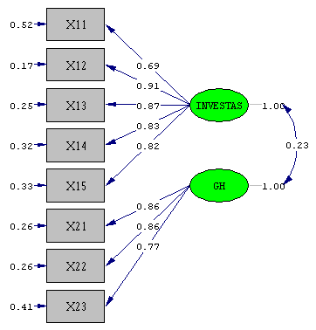
Gambar 1. Model_1 CFA Konstruk Eksogen.

Berdasarkan Gambar 1 tersebut mengindikasikan bahwa pada Model_1 CFA Konstruk Eksogen (Investasi dan Gaya Hidup) tidak terdapat nilai muatan faktor loading yang kurang dari 0,5, sehingga semua indikator pada variabel Eksogen sudah menunjukkan valid. Hasil perhitungan reliabilitas dengan Construct Reliability dari Confirmatory Faktor Analysis / CFA variabel Eksogen terlihat seperti pada Tabel 6

Tabel 7. Hasil Uji Validitas Indikator dan Reliabilitas Konstruk
Variabel Eksogen
Variabel | Dimensi | λ | Error = 1-λ² | CR=(∑λ)²/ ((∑λ)² +∑Error)
INVESTASI | X11 | 0,69 | 0,52 | 0.914
INVESTASI | X12 | 0,91 | 0,17 | 0.914
INVESTASI | X13 | 0,87 | 0,25 | 0.914
INVESTASI | X14 | 0,83 | 0,32 | 0.914
INVESTASI | X15 | 0,82 | 0,33 | 0.914
GAYA HIDUP (GH) | X21 | 0,86 | 0,26 | 0.870
GAYA HIDUP (GH) | X22 | 0,86 | 0,26 | 0.870
GAYA HIDUP (GH) | X23 | 0,77 | 0,41 | 0.870
Sumber : diolah penulis, 2018
Berdasarkan Tabel 7 menunjukan tidak terdapat nilai muatan faktor loading yang kurang dari 0,5, menunjukan semua indikator pada variabel eksoogen sudah valid. Sedangkan nilai Construct Reliability (CR) menunjukkan bahwa dari seluruh konstruk eksogen diatas 0,7. Dengan demikian dapat disimpulkan bahwa seluruh dimensi pada varibel Inivestasi dan Gaya Hidup memiliki reliabilitas yang baik
b). Confirmatory Factor Analysis (CFA) Konstruk Endogen.
Analisis faktor konfirmatori konstruk endogen terlihat seperti pada Gambar 2.
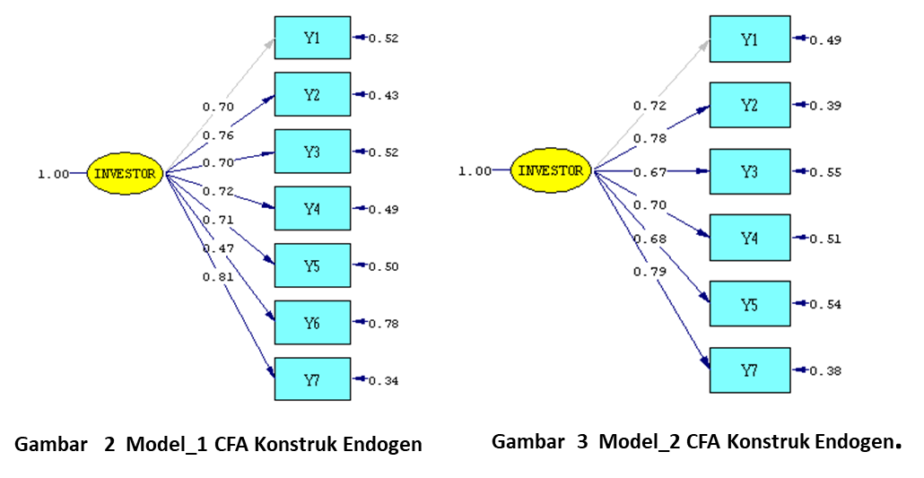

Berdasarkan Gambar 2. tersebut, dapat dilihat bahwa pada Model_1 CFA Konstruk Endogen (Variabel Investor) masih terdapat nilai muatan faktor loading yang kurang dari 0,5, yaitu Y6, artinya indicator tersebut belum valid dan harus dikualarkan dalam analisis selanjutnya. Sehingga diperoleh Model_2 CFA Konstruk Endogen sebagai berikut :
Berdasarkan Gambar 3 diatas mengindikasikan bahwa pada Model_2 CFA Konstruk Endogen sudah tidak terdapat nilai muatan faktor loading yang kurang dari 0,5, sehingga semua indikator pada variabel Endogen sudah menunjukkan valid. Hasil perhitungan reliabilitas dengan Construct Reliability dari Confirmatory Faktor Analysis / CFA variabel endogen terlihat seperti pada Tabel 7

Tabel 8. Hasil Uji Validitas Indikator dan Reliabilitas Konstruk
Variabel Endogen
Variabel | Dimensi | λ | Error = 1-λ² | CR=(∑λ)²/ ((∑λ)² +∑Error)
INVESTOR | Y1 | 0,72 | 0,49 | 0,868
INVESTOR | Y2 | 0,78 | 0,39 | 0,868
INVESTOR | Y3 | 0,67 | 0,55 | 0,868
INVESTOR | Y4 | 0,70 | 0,51 | 0,868
INVESTOR | Y5 | 0,68 | 0,54 | 0,868
INVESTOR | Y7 | 0,79 | 0,38 | 0,868
Sumber : diolah penulis, 2018
Berdasarkan Tabel 7 mengindikasikan bahwa pada Model_2 CFA Konstruk Endogen sudah tidak terdapat nilai muatan faktor loading yang kurang dari 0,5, untuk konstruk endogen yang kurang dari 0.5 sehingga menunjukan semua indikator pada variabel endogen sudah valid. Sedangkan nilai Construct Reliability (CR) menunjukkan bahwa dari seluruh konstruk endogen diatas 0,7. Dengan demikian dapat disimpulkan bahwa seluruh dimensi pada varibel Inivestor memiliki reliabilitas yang baik.
Analisis Structural Equation Modelling (SEM).
Tabel 9. Goodness Of Fit Index.
No | Goodness Of Fit Index | Nilai | Keterangan
1. | Chi-Square | 230,63 | Marginal Fit
1. | Probability | 0,000 | Marginal Fit
2. | RMSEA | 0,119 | Marginal Fit
3. | NFI | 0,92 | Good Fit
4. | NNFI | 0,93 | Good Fit
5. | CFI | 0,94 | Good Fit
6. | IFI | 0,94 | Good Fit
7. | RMR | 0,029 | Good Fit
8. | GFI | 0,82 | Marginal Fit
9. | RFI | 0,90 | Good Fit

Hasil pendugaan untuk analisis full model SEM berdasarkan t-value ditampilkan pada Gambar berikut :
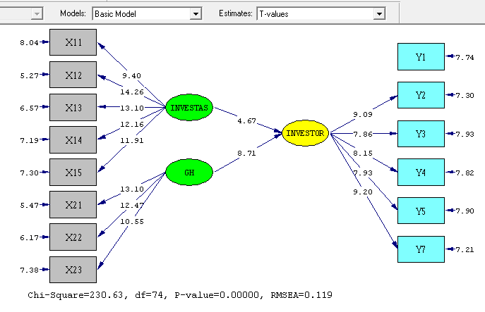
Gambar 4 Hasil Pendugaan Full Model berdasarkan t-value
Berdasarkan Gambar 4 dapat diketahui bahwa seluruh parameter (Variabel Investasi dan Gaya Hidup) pada Full Model berpengaruh signifikan terhadap Variabel Investor (nilai t-hitung > 1,96), pada taraf 0,05%.
Hasil pendugaan untuk analisis full model SEM berdasarkan standar loading ditampilkan pada Gambar berikut :
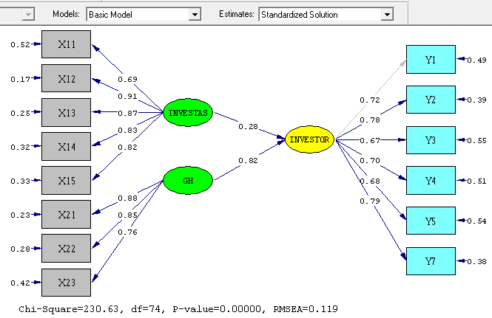
Gambar 5 Hasil Pendugaan Full Model berdasarkan Standar Loading

Persamaan Struktural :
INVESTOR = 0.28*INVESTASI + 0.82*GH + 0.14
Berdasarkan model struktural dapat dijelaskan bahwa Investor dipengaruhi oleh Variabel Investasi dan Gaya Hidup. Hal ini berarti bahwa semakin baik Variabel Investasi dan Gaya Hidup maka maka Investor akan semakin meningkat. Besarnya pengaruh Investasi terhadap Investor sebesar 0,28, Gaya Hidup (GH) terhadap Investor sebesar 0,82. Hal ini menunjukan bahwa Variabel Gaya Hidup (GH) mempunyai pengaruh yang lebih besar Terhadap Investor di bandingkan Investasi.

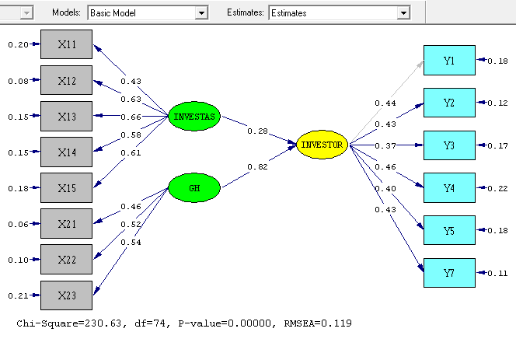
Gambar 6. Hasil Pendugaan Full Model berdasarkan Estimates
Nilai loading menggambarkan hubungan antara variabel penelitian dengan indikatornya. Maka indikator yang paling baik pada suatu variabel adalah yang memiliki nilai loading terbesar, karena menandakan semakin tingginya hubungan indikator tersebut dengan variabel penelitian.
Analisis Kecocokan Model Struktural
Tabel 10. Kesimpulan Uji Hipotesis
No. | Path | t-value | Estimasi | Keterangan
1 | Investasi Investor | 4,67 | 0,28 | Berpengaruh Positif dan Signifikan
2 | Gaya Hidup Investor | 8,71 | 0,82 | Berpengaruh Positif dan Signifikan

Pembahasan
Hasil penelitian menunjukkan bahwa investasi berpengaruh secara positif dan signifikan terhadap investor perempuan modern di Bursa Efek Indonesia. Semakin tinggi keinginan responden terhadap investasi maka tingkat investor perempuan akan semakin tinggi. Dalam penelitian ini secara keseluruhan investor dalam mebeli produk di pasar modal meiliki persepsi yang baik mengenai investasi yaitu dengan indikator – indikatornya. Penelitian ini sejalan dengan penilitan adha riyadi (2016) bahwa Nasabah/investor mengetahui akan pentingnya melakukan investasi untuk kehidupan dimasa yang akan datang seperti tunjangan untuk hari tua, kebutuhan akan dana yang mendesak, dan investasi dapat mengurangi tekanan inflasi terhadap kekayaan yang dimiliki, karena harta yang investasikan akan meningkat jumlahnya apabila mendapatkan keuntungan dari investasi.
Tingkat pendidikan juga mempengaruhi keputusan investasi seseorang, dengan tingkat pendidikan yang sudah tergolong tinggi tidak membuat investor percaya diri untuk menentukan faktor-faktor mana yang lebih penting, investor lulusan S1pun masih mempertimbangkan semua faktor yang berhubungan dengan kegiatan investasinya. Disamping ketiga aspek diatas, lamanya investor dalam berinvestasi juga berpengaruh dalam menentukan faktor yang harus dipertimbangkan. Investor yang tergolong masih barulah yaitu 1-3 tahun yang masih memperhatikan dan mempertimbangkan semua faktor sebelum mengambil keputusan, sedangkan investor yang sudah cukup lama berinvestasi sudah mulai mengurangi faktor-faktor yang harus dipertimbangkan dalam keputusan investasinya.
Hasil penelitian menunjukkan bahwa gaya hidup berpengaruh secara positif dan signifikan terhadap investor perempuan modern di Bursa Efek Indonesia. Semakin tinggi gaya hidup responden maka tingkat pertumbuhan investor perempuan akan semakin tinggi. Dalam penelitian ini secara keseluruhan bahwa gaya hidup akan mendorong perempuan modern untuk berinvestasi menjadi investor dan membeli produk di pasar modal semakin tinggi. gaya hidup dalam berbagai bentuk, namun masihlah saling berkaitan. Gaya hidup merupakan bagian dari kehidupan sosial sehari-hari dunia modern .Gaya hidup adalah bentuk khusus pengelompokan status modern. Gaya hidup adalah pola - pola tindakan yang membedakan antara satu orang dengan orang lain. Selain itu gaya hidup dapat membantu memahami apa yang orang lakukan, mengapa melakukannya, dan apakah yang dilakukan bermakna bagi dirinya maupun orang lain. David Chaney, berasumsi bahwa gaya hidup merupakan ciri sebuah dunia modern atau yang biasa juga disebut modernitas. Maksudnya adalah siapapun yang hidup dalam masyarakat modern akan menggunakan gagasan tentang gaya hidup untuk menggambarkan tindakannya sendiri maupun orang lain.
Kesimpulan
Berdasarkan hasil analisis yang telah dilakukan, maka pada penelitian ini dapat disimpulkan sebagai berikut:
- Gaya Hidup, berpengaruh positif dan signifikan terhadap Investor Perempuan sebesar 0.28 artinya jika gaya hidup meningkat, maka investor perempuan modern dalam melakukan investasi di pasar modal Indonesia akan semakin meningkat pula.
- Investasi berpengaruh positif dan signifikan terhadap Investor Perempuan sebesar 0.82, artinya jika investasi meningkat maka jumlah investor perempuan yang ada di Pasar modal Indonesia akan semakin meningkat
Saran
Berdasarkan kesimpulan diatas, maka disarankan beberapa hal sebagai berikut:
- Dari hasil analisis perhitungan pengaruh langsung dan tidak langsung antara variabel eksogen terhadap variabel endogen dalam penelitian ini sebagaimana diatas, dapat disarankan bahwa untuk meningkatkan jumlah investor perempuan di Indonesia dalam melakukan investasi, maka yang harus dilakukan sosialisasi lebih meningkat.
- Bagi peneliti yang akan datang diharapkan dapat meneliti faktor-faktor lain yang mempengaruhi peningkatan investor pasar modal di Indonesia.

DAFTAR REFERENSI
Abdul Manan, Aspek Hukum Dalam Penyelenggaraan Investasi di Pasar Modal Syariah Indonesia, (Jakarta: Kencana, 2009)
Bodie, Kane, Marcus. Essentials of Investment, (New York: McGraw Hill, 2004)
David Chaney. Lifestyles : Sebuah Pengantar Komprehensif.(Yogyakarta: Jalasutra,1996
Dr. Muhammad Firdaus NH. Sistem Keuangan & Investasi Syariah. (Jakarta: Renaisan, 2005)
Hawkins, D., Best, R., & Coney, K. (2001). Consumer Behavior : Building Marketing Strategy 8th Edition. New York : Irwin McGraw-Hill.
Henricus W Ismanthono., Kamus Istilah Ekonomi Populer, (Jakarta: Kompas Media Nusantara, 2006)
Heri Sudarsono, 2007. Bank dan Lembaga Keuangan Syariah. Jogyakarta, Ekanusia
Kotler, P., & Keller, K.C. 2006 Marketing Management Twelft Edition, New Jersey, Person Education, Inc
Prasetijo, R., & Ihalauw, J. J. (2005). Perilaku Konsumen. Yogyakarta: Penerbit Andi.
Prof. J. Supranto, M. A., & Limakrisna, I. M. (2007). Perilaku Konsumen dan Strategi Pemasaran untuk Memenangkan Persaingan Bisnis. Jakarta: Mitra Wacana Media.
Scott, William R., “Financial Accounting Theory”, 3rd ed, Pearson Education Canada Inc, Toronto, 2003
Solomon. 2007 .Consumer Behavior, Buying, Having and Being. Eigth edition. New Jersey: Prentice Hall.
Tandelilin, 2010. Portofolio dan Investasi Teori dan Aplikasi,Penerbit Kanisius. http://www.kompasiana.com/zainulhasanquthbi/geliat-investasi-indonesia-melalui-reksadana-syari-ah_ tanggal 21 Januari 2017
Vonny Dwiyanti.1999. Wawasan Bursa Saham. Yogyakarta Universitas Atma Jaya. Edisi Pertama

Tandelilin, 2010. Portofolio dan Investasi Teori dan Aplikasi,Penerbit Kanisius, Hlm. 2
Ibid. hlm. 3
http://www.kompasiana.com/zainulhasanquthbi/geliat-investasi-indonesia-melalui-reksadana-syari-ah_ tanggal 21 Januari 2017
Solomon. 2007 .Consumer Behavior, Buying, Having and Being. Eigth edition. New Jersey: Prentice Hall.
Kotler, P., & Keller, K.C. 2006 Marketing Management Twelft Edition, New Jersey, Person Education, Inc
Heri Sudarsono, 2007. Bank dan Lembaga Keuangan Syariah. Jogyakarta, Ekanusia Hlm. 194
Vonny Dwiyanti.1999. Wawasan Bursa Saham. Yogyakarta Universitas Atma Jaya. Edisi Pertama Hlm. 37
Kompas, 18 Februari 2017
Abdul Manan, Aspek Hukum Dalam Penyelenggaraan Investasi di Pasar Modal Syariah Indonesia, (Jakarta: Kencana, 2009), h. 183
Ibid, h. 183
Bodie, Kane, Marcus. Essentials of Investment, (New York: McGraw Hill, 2004), h. 3
Henricus W Ismanthono., Kamus Istilah Ekonomi Populer, (Jakarta: Kompas Media Nusantara, 2006), h. 121
Dr. Muhammad Firdaus NH. Sistem Keuangan & Investasi Syariah. (Jakarta: Renaisan, 2005), h. 12
Prasetijo, R., & Ihalauw, J. J. (2005). Perilaku Konsumen. Yogyakarta: Penerbit Andi.
Hawkins, D., Best, R., & Coney, K. (2001). Consumer Behavior : Building Marketing Strategy 8th Edition. New York : Irwin McGraw-Hill.
Prof. J. Supranto, M. A., & Limakrisna, I. M. (2007). Perilaku Konsumen dan Strategi Pemasaran untuk Memenangkan Persaingan Bisnis. Jakarta: Mitra Wacana Media.
Scott, William R., “Financial Accounting Theory”, 3rd ed, Pearson Education Canada Inc, Toronto, 2003
David Chaney. Lifestyles : Sebuah Pengantar Komprehensif.(Yogyakarta: Jalasutra,1996). Hlm 41

